B题：水资源短缺风险综合评价

摘 要：

针对北京市水资源短缺的现状，考虑降水量、园林绿化覆盖率等十个可能与水资源短缺相关的影响因素。运用主成分分析法判定得出人口规模、人均GDP、园林绿化覆盖率、污水处理率、降水率、水资源总量为北京市水资源短缺的主要风险因子。运用熵值法计算各主要因子在水资源短缺问题中所占权重的大小，通过综合评价法建立北京市水资源短缺风险线性综合评价的数学模型。根据模型进行等级划分，得出北京市近几年水资源短缺状况处于高风险状态。并建立灰色系统GM模型，预测北京市未来两年水资源短缺仍将持续处于高风险状态。根据所建模型及预测结果向相关部门提出提高城市绿化率、提高污水处理率及控制在京人口来缓解北京水资源短缺现状的建议。

关键词：主成分分析法、熵值法、综合评价法、水资源短缺风险评价模型

1.背景分析
近年来，我国、特别是北方地区水资源短缺问题日趋严重，水资源成为焦点话题。以北京市为例，北京是世界上水资源严重缺乏的大都市之一，其人均水资源占有量不足300m³，为全国人均的1/8，世界人均的1/30，属重度缺水地区。北京市水资源短缺已经成为影响和制约首都社会和经济发展的主要因素。政府采取了一系列措施, 如南水北调工程建设, 建立污水处理厂,产业结构调整等。但是，气候变化和经济社会不断发展，水资源短缺风险始终存在。如何对水资源风险的主要因子进行识别，对风险造成的危害等级进行划分，对不同风险因子采取相应的有效措施规避风险或减少其造成的危害，这对社会经济的稳定、可持续发展战略的实施具有重要的意义。

2.问题的重述与提出
水资源，是指可供人类直接利用，能够不断更新的天然水体。主要包括陆地上的地表水和地下水。
风险，是指某一特定危险情况发生的可能性和后果的组合。
水资源短缺风险，泛指在特定的时空环境条件下，由于来水和用水两方面存在不确定性，使区域水资源系统发生供水短缺的可能性以及由此产生的损失。
近年来，我国、特别是北方地区水资源短缺问题日趋严重，水资源成为焦点话题。
以北京市为例，北京是世界上水资源严重缺乏的大都市之一，其人均水资源占有量不足300m³，为全国人均的1/8，世界人均的1/30，属重度缺水地区，附表中所列的数据给出了1979年至2000年北京市水资源短缺的状况。北京市水资源短缺已经成为影响和制约首都社会和经济发展的主要因素。政府采取了一系列措施, 如南水北调工程建设, 建立污水处理厂,产业结构调整等。但是，气候变化和经济社会不断发展，水资源短缺风险始终存在。如何对水资源风险的主要因子进行识别，对风险造成的危害等级进行划分，对不同风险因子采取相应的有效措施规避风险或减少其造成的危害，这对社会经济的稳定、可持续发展战略的实施具有重要的意义。
《北京2009统计年鉴》及市政统计资料提供了北京市水资源的有关信息。利用这些资料和你自己可获得的其他资料，讨论以下问题：
1.评价判定北京市水资源短缺风险的主要风险因子是什么？
影响水资源的因素很多,例如：气候条件、水利工程设施、工业污染、农业用水、管理制度，人口规模等。
2.建立一个数学模型对北京市水资源短缺风险进行综合评价， 作出风险等级划分并陈述理由。对主要风险因子,如何进行调控，使得风险降低？
3.对北京市未来两年水资源的短缺风险进行预测，并提出应对措施。
4.以北京市水行政主管部门为报告对象，写一份建议报告。

3.符号说明与模型假设
3.1符号说明
序号 | 符号 | 含义
1 | 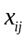 | 第i个年份第j个指标的值
2 | 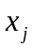 | 第j个指标的样本均值
3 | 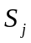 | 第j个指标的样本标准差
4 | R | 相关矩阵
5 | r_{ij} | 原来变量x_{i}与x_{j}的相关系数
6 | λ_{i} | R 的j个特征值
7 | 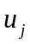 | R 的j个特征值对应的特征向量
8 | 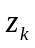 | 主成分K的得分
9 | E | 累计贡献率
10 | Djxm | 主因子载荷矩阵
11 | Min(xj) | 第j个指标样本中的最小值
12 | Max(xj) | 第j个指标样本中的最大值
14 | Ij | 第j项指标的熵值
15 | K | 常数
16 | rj | 第j项指标的差异系数
17 | 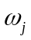 | 第j项指标的权重系数

3.2模型假设
1.只考虑北京市降水量、园林绿化覆盖率、人均GDP、人口规模、污水处理率、工业用水、农业用水、第三产业及其他用水、全年供水总量、全年水资源总量等十个可能与水资源短缺相关的影响因素的统计数据，忽略其他因素的影响。
2.忽略其他可能的突发状况的影响（如自然灾害等）及人为主观因素的影响。
3.模型的分析与建立均以北京市为基础；

4.模型分析
针对北京市水资源短缺的现状，考虑降水量、园林绿化覆盖率等十个可能与水资源短缺相关的影响因素，忽略其他因素的影响。运用主成分分析法判定北京市水资源短缺风险的主要风险因子。根据所得的主要因子，运用熵值法计算各主要因子在水资源短缺问题中所占权重的大小。并通过综合评价法建立北京市水资源短缺风险进行综合评价的数学模型。根据模型对1979——2009年北京市水资源短缺状况进行等级划分并对未来两年北京市水资源短缺状况进行预测，提出相关建议。
4.1问题一的分析
问题一要求我们寻找到影响北京水资源严重短缺的主要风险因子。本文采用了主要成分分析法确定影响北京水资源严重短缺的主要风险因子。通过对1979年至2009年各个因素数据的分析，利用降维的思想，采用主要成分分析法确定影响北京水资源严重短缺的主要风险因子。
4.2问题二的分析
在问题二中我们要对北京市水资源短缺风险进行综合分析评价，并作出风险等级划分。由根据问题一所得的结果，我们忽略其他因素对水资源短缺的影响，集中考虑主要风险因子，通过熵值法计算来确定各因子权重系数，运用综合评价方法求解北京市水资源短缺的数学模型。
4.3问题三的分析
对北京市未来两年水资源的短缺风险进行预测，建立灰色系统理论模型对水资源短缺风险进行预测。

5.模型建立与求解
5.1问题一:评价判定北京市水资源短缺风险的主要风险因子是什么？
问题一要求我们寻找到影响北京水资源严重短缺的主要风险因子。本文采用了主要成分分析法确定影响北京水资源严重短缺的主要风险因子。在本题中，我们考虑了降水量、园林绿化覆盖率、人均GDP、人口规模、污水处理率、工业用水、农业用水、第三产业及其他用水、全年供水总量、全年水资源总量等十个影响因素。通过对1979年至2009年各个因素数据的分析，利用降维的思想，采用主要成分分析法确定影响北京水资源严重短缺的主要风险因子。
5.1.1 主成分分析法原理
主成分分析法是多元统计分析的一种方法 ,适用于解决多指标的综合评价问题。主要原理是寻找数量较少的新的指标来代替原来较多的指标 ,这些新指标是原指标的线性组合 ,不但能充分体现原指标的信息 ,而且起到了降维的作用。由于主成分分析法确定的各新指标彼此不相关 ,这有利于分析被评价对象。此外 ,计算过程中 ,能相应地求出各新指标对原来信息的反映程度(可用特征值和贡献率来衡量) ,以此作为权数进行综合分析 ,克服了主观赋权的问题 ,使权数的确定更具客观性、科学性。该方法较层次分析和专家打分法的好处是避免了主观随意性,因此本文首先采用此法进行指标筛选。

5.1.2 利用主成分分析方法确定风险敏感因子
主成分分析方法的步骤为:
(1)数据的标准化处理：
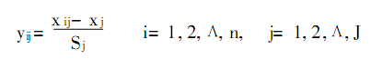
其中x i j为第i个年份第j个指标的值, xj, Sj为第j个指标的样本均值和样本标准差。
标准化处理后：
年份 | 降水量(mm) | 园林绿化覆盖率(%) | 人均GDP元 | 人口数量（万人） | 污水处理率 | 农业用水量（亿立方米） | 工业用水量（亿立方米） | 第三产业及生活用水量（亿立方米） | 总用水量(亿立方米) | 水资源总量（亿方）
1979 | 1.2436 | -1.0322 | -0.85402 | -1.3028 | -0.72958 | 0.82163 | 0.93208 | -1.392 | 0.4991 | 0.98422
1980 | -1.0279 | -1.0322 | -0.84519 | -1.2737 | -0.6194 | 2.0575 | 0.75247 | -1.2369 | 1.9489 | -0.31908
1981 | -0.94378 | -1.2981 | -0.84605 | -1.2135 | -0.6533 | 2.0204 | 0.28548 | -1.4111 | 1.4866 | -0.53221
1982 | 0.073229 | -1.2981 | -0.83917 | -1.1497 | -0.59397 | 1.5696 | 0.78839 | -1.3512 | 1.3172 | 0.81052
1983 | -0.29335 | -1.2981 | -0.82626 | -1.0891 | -0.58973 | 2.0204 | -0.00489 | -1.2968 | 1.3819 | 0.60804
1984 | -0.30075 | -1.2981 | -0.81113 | -1.0285 | -0.6194 | 0.4436 | 0.93388 | -1.4881 | -0.04695 | 1.0993
1985 | 1.2611 | -1.2981 | -0.79305 | -0.96385 | -0.62787 | -1.4498 | 1.7792 | -1.3866 | -1.6337 | 0.95971
1986 | 0.88643 | -1.0564 | -0.7839 | -0.77395 | -0.62787 | 0.059097 | -0.40302 | -0.62722 | -0.71287 | -0.20932
1987 | 1.0115 | -0.96455 | -0.769 | -0.69719 | -0.67449 | -1.5209 | 0.82431 | -0.60544 | -1.7783 | 1.03
1988 | 0.94024 | -0.95971 | -0.7338 | -0.64062 | -0.72534 | 0.46783 | 0.8333 | -0.83952 | 0.40587 | 1.0855
1989 | -0.61419 | -0.70596 | -0.71591 | -0.58406 | -0.73806 | 0.8604 | 0.75247 | -0.82591 | 0.82636 | -0.79329
1990 | 1.1017 | -0.58512 | -0.69855 | -0.53962 | -0.77196 | 0.42744 | 0.3244 | -0.66532 | 0.15663 | 0.73166
1991 | 1.442 | -0.34345 | -0.65779 | -0.50729 | -0.74229 | 0.58253 | 0.19269 | -0.55917 | 0.32977 | 1.4169
1992 | 0.053723 | -0.29149 | -0.61206 | -0.47497 | -0.77196 | 0.13664 | 1.2733 | 0.40707 | 1.1669 | -0.69845
1993 | -0.18035 | -0.0619 | -0.53862 | -0.43457 | -1.0008 | 0.20288 | 1.2045 | 0.028737 | 0.93671 | -0.99364
1994 | 1.8812 | 0.058937 | -0.43263 | -0.38204 | -0.92028 | 0.29658 | 0.99195 | 0.24104 | 1.0604 | 1.7504
1995 | 0.26224 | 0.18702 | -0.31639 | 0.12744 | -0.64483 | 0.038095 | 0.75546 | 0.62209 | 0.87202 | 0.14342
1996 | 1.1259 | 0.22207 | -0.24219 | 0.16097 | -0.22952 | -0.0233 | 0.15078 | -0.0502 | -0.05456 | 1.7984
1997 | -0.6902 | 0.28973 | -0.1299 | 0.082592 | -0.15324 | -0.15738 | -0.0468 | 0.43973 | 0.004419 | -0.7187
1998 | 1.3331 | 0.40815 | -0.01096 | 0.10522 | -0.11934 | -0.27532 | -0.12463 | 0.73913 | 0.025348 | 0.92774
1999 | -1.7933 | 0.57491 | 0.097166 | 0.15208 | -0.09815 | -0.10407 | -0.20844 | 0.87522 | 0.26888 | -1.5744
2000 | -1.0924 | 0.65949 | 0.22621 | 0.58278 | 0.007792 | -0.42072 | -0.22042 | 1.063 | 0.01964 | -1.2931
2001 | -1.309 | 0.68366 | 0.36157 | 0.66884 | 0.61803 | -0.2737 | -0.61556 | 0.68469 | -0.26575 | -1.0437
2002 | -1.0971 | 0.95917 | 0.53948 | 0.82278 | 0.72821 | -0.58066 | -1.1245 | 0.35807 | -1.0839 | -1.3741
2003 | -0.59603 | 1.1755 | 0.73148 | 0.95691 | 0.85535 | -0.8553 | -0.85504 | 0.95687 | -0.85557 | -1.129
2004 | -0.3364 | 1.2117 | 1.0227 | 1.1036 | 1.0715 | -0.90376 | -1.0646 | 0.90244 | -1.0839 | -0.80928
2005 | -0.82607 | 1.3374 | 1.2636 | 1.2866 | 1.2325 | -0.95223 | -1.334 | 1.0657 | -1.1029 | -0.61746
2006 | -1.4496 | 1.3483 | 1.5511 | 1.4603 | 1.5927 | -1.0169 | -1.5136 | 1.1474 | -1.141 | -0.47893
2007 | -0.33371 | 1.4087 | 1.9886 | 1.6704 | 2.0758 | -1.0815 | -1.6334 | 1.2018 | -1.0458 | -0.55352
2008 | 0.62411 | 1.4691 | 2.2506 | 1.9209 | 2.1775 | -1.1461 | -1.813 | 1.4196 | -0.98875 | 0.55476
2009 | -0.35591 | 1.5295 | 2.424 | 1.9541 | 2.292 | -1.243 | -1.813 | 1.5829 | -0.91265 | -0.76239

(2)计算数据表( yij) I ∀ J的相关矩阵R。
R=
1 | -0.35644 | -0.3374 | -0.33428 | -0.37929 | -0.0215 | 0.41332 | -0.31316 | -0.01443 | 0.84399
-0.35644 | 1 | 0.90689 | 0.96791 | 0.84665 | -0.67253 | -0.81677 | 0.95882 | -0.5123 | -0.48044
-0.3374 | 0.90689 | 1 | 0.96511 | 0.98058 | -0.65865 | -0.89388 | 0.84186 | -0.58468 | -0.3963
-0.33428 | 0.96791 | 0.96511 | 1 | 0.92658 | -0.72375 | -0.87262 | 0.92277 | -0.61147 | -0.43261
-0.37929 | 0.84665 | 0.98058 | 0.92658 | 1 | -0.62138 | -0.91839 | 0.75497 | -0.61803 | -0.39357
-0.0215 | -0.67253 | -0.65865 | -0.72375 | -0.62138 | 1 | 0.47599 | -0.68395 | 0.90434 | 0.18585
0.41332 | -0.81677 | -0.89388 | -0.87262 | -0.91839 | 0.47599 | 1 | -0.72935 | 0.54024 | 0.43504
-0.31316 | 0.95882 | 0.84186 | 0.92277 | 0.75497 | -0.68395 | -0.72935 | 1 | -0.45349 | -0.48955
-0.01443 | -0.5123 | -0.58468 | -0.61147 | -0.61803 | 0.90434 | 0.54024 | -0.45349 | 1 | 0.11077
0.84399 | -0.48044 | -0.3963 | -0.43261 | -0.39357 | 0.18585 | 0.43504 | -0.48955 | 0.11077 | 1

(3)求R 的j个特征值：λ1≥λ2≥λ3…≥λj以及对应的特征向量u1, u2, …, uj（前6个）。
特征值：
λ1=6.7505；λ2=1.7606；λ3=0.71881；λ4=0.4971；λ5=0.13302；λ6=0.094201。
特征向量：
u1 | u2 | u3 | u4 | u5 | u6
0.16188 | 0.63018 | -0.26348 | 0.21373 | -0.48201 | -0.46076
-0.36563 | -0.01409 | -0.17224 | 0.3253 | -0.01052 | 0.26291
-0.3698 | 0.034272 | -0.22933 | -0.13375 | 0.27479 | -0.40477
-0.37816 | 0.04305 | -0.14976 | 0.096639 | 0.096575 | 0.04648
-0.36174 | 0.018784 | -0.1839 | -0.36701 | 0.26162 | -0.36963
0.28807 | -0.37293 | -0.47716 | -0.22131 | -0.19752 | 0.063396
0.3437 | 0.060724 | 0.26156 | 0.42518 | 0.59954 | -0.2854
-0.34755 | -0.01239 | -0.13267 | 0.56246 | -0.08701 | 0.18951
0.25776 | -0.39135 | -0.55143 | 0.33425 | 0.15791 | -0.20061
0.20286 | 0.55066 | -0.4175 | -0.16954 | 0.42815 | 0.50429

(4)求主成分:
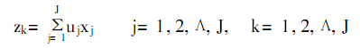
(5)精度分析:通过求累计贡献率E 来判断
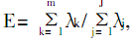
一般要求取E > 85%的最小m 值, 则可得主平面的维数m ,从而可对m 个主成分进行综合分析。
求得E2=（λ1+λ2）／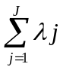=（6.7505+1.7606）÷10×100％=85.1％＞85％,所以取m=2。
(6)在获得特征向量与特征值, 并确定主超平面的维数之后,可以计算主因子载荷矩阵,其计算公式：
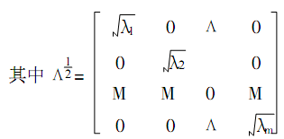
计算得主因子载荷矩阵为（正交旋转后）
指标  主成分 | 降水量 | 园林绿化覆盖率 | 人均GDP元 | 人口规模 | 污水处理率 | 农业用水量 | 工业用水量 | 第三产业及生活用水量 | 总用水量 | 水资源总量
Z1 | 0.42059 | -0.94997 | -0.9608 | -0.98252 | -0.93986 | 0.74846 | 0.89299 | -0.90299 | 0.6697 | 0.52707
Z2 | 0.83617 | -0.0187 | 0.045475 | 0.057122 | 0.024924 | -0.49483 | 0.080573 | -0.01644 | -0.51927 | 0.73066
（7）结果分析：
由正交旋转后的主因子载荷矩阵可知:
主成分(1)中各因子载荷值, 绝对值比较大的是人口规模、人均GDP、园林绿化覆盖率、污水处理率, 分别为0.982、0.9608、0.94997、0.93986。
主成分(2)中各因子载荷值,绝对值比较大的是降水率、水资源总量，分别为0.83617、0.73066。
根据以上分析可知: 在水资源短缺风险中载荷较大的指标为人口规模、人均GDP、园林绿化覆盖率、污水处理率、降水率、水资源总量。

5.2 问题二: 建立一个数学模型对北京市水资源短缺风险进行综合评价，作出风险等级划分并陈述理由。对主要风险因子,如何进行调控，使得风险降低？
在问题二中我们要对北京市水资源短缺风险进行综合分析评价，并作出风险等级划分。由根据问题一所得的结果，我们忽略其他因素对水资源短缺的影响，集中考虑园林绿化覆盖率、人均GDP、人口规模、污水处理率六个主要风险因子，运用综合评价方法求解北京市水资源短缺的数学模型。对各指标数值进行一致性及无纲量化预处理，通过熵值法计算来确定各因子权重系数。根据所得权重建立数学模型将多个评价指标“合成”一个综合评价指标，构造综合评价函数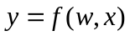，即为北京市水资源短缺的数学模型。
5.2.1数据预处理：
主要因子数据：
年份 | 降水量(mm) | 园林绿化覆盖率(%) | 人均GDP(元) | 人口规模（万人） | 污水处理率 | 水资源总量（亿方）
1979 | 718.4 | 22.3 | 1358 | 897.1 | 10.2 | 38.23
1980 | 380.7 | 22.3 | 1544 | 904.3 | 9.4 | 26
1981 | 393.2 | 20.1 | 1526 | 919.2 | 10.8 | 24
1982 | 544.4 | 20.1 | 1671 | 935 | 10.9 | 36.6
1983 | 489.9 | 20.1 | 1943 | 950 | 10.2 | 34.7
1984 | 488.8 | 20.1 | 2262 | 965 | 10.0 | 39.31
1985 | 721 | 20.1 | 2643 | 981 | 10.0 | 38
1986 | 665.3 | 22.1 | 2836 | 1028 | 8.9 | 27.03
1987 | 683.9 | 22.86 | 3150 | 1047 | 7.7 | 38.66
1988 | 673.3 | 22.9 | 3892 | 1061 | 7.4 | 39.18
1989 | 442.2 | 25 | 4269 | 1075 | 6.6 | 21.55
1990 | 697.3 | 26 | 4635 | 1086 | 7.3 | 35.86
1991 | 747.9 | 28 | 5494 | 1094 | 6.6 | 42.29
1992 | 541.5 | 28.43 | 6458 | 1102 | 1.2 | 22.44
1993 | 506.7 | 30.33 | 8006 | 1112 | 3.1 | 19.67
1994 | 813.2 | 31.33 | 10240 | 1125 | 9.6 | 45.42
1995 | 572.5 | 32.39 | 12690 | 1251.1 | 19.4 | 30.34
1996 | 700.9 | 32.68 | 14254 | 1259.4 | 21.2 | 45.87
1997 | 430.9 | 33.24 | 16621 | 1240 | 22.0 | 22.25
1998 | 731.7 | 34.22 | 19128 | 1245.6 | 22.5 | 37.7
1999 | 266.9 | 35.6 | 21407 | 1257.2 | 25.0 | 14.22
2000 | 371.1 | 36.3 | 24127 | 1363.8 | 39.4 | 16.86
2001 | 338.9 | 36.5 | 26980 | 1385.1 | 42.0 | 19.2
2002 | 370.4 | 38.78 | 30730 | 1423.2 | 45.0 | 16.1
2003 | 444.9 | 40.57 | 34777 | 1456.4 | 50.1 | 18.4
2004 | 483.5 | 40.87 | 40916 | 1492.7 | 53.9 | 21.4
2005 | 410.7 | 41.91 | 45993 | 1538 | 62.4 | 23.2
2006 | 318 | 42 | 52054 | 1581 | 73.8 | 24.5
2007 | 483.9 | 42.5 | 61274 | 1633 | 76.2 | 23.8
2008 | 626.3 | 43 | 66797 | 1695 | 78.9 | 34.2
2009 | 480.6 | 43.5 | 70452 | 1703.2 | 80.0 | 21.84
（1）一致化处理：
在同一个综合评价问题中，必须先将不同类型的指标做一致化处理，即要化为同一类型指标。这里，分析可知：
极大型指标：人均GDP、人口规模、
极小型指标：降雨量、园林绿化覆盖率、污水处理率、水资源总量
将极小型化为极大型：Xj’=1／Xj;
（2）无纲量化处理：
对于n个被评价对象的m项指标的指标值Xij(i=1,2,3, …,n;j=1,2,…,m),则新的指标为
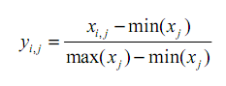
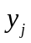为无纲量化的指标值。
（3）预处理后的指标值为：
年份 | 降水量 | 园林绿化覆盖率 | 人均GDP元 | 人口数量 | 污水处理率 | 水资源总量
1979 | 0.064482 | 0.81661 | 0 | 0 | 0.10421 | 0.089774
1980 | 0.55503 | 0.81661 | 0.002692 | 0.008932 | 0.11437 | 0.34337
1981 | 0.52185 | 1 | 0.002432 | 0.027416 | 0.097576 | 0.40942
1982 | 0.24124 | 1 | 0.00453 | 0.047016 | 0.09654 | 0.11378
1983 | 0.32241 | 1 | 0.008467 | 0.065625 | 0.10421 | 0.14461
1984 | 0.32424 | 1 | 0.013084 | 0.084233 | 0.1066 | 0.074976
1985 | 0.062495 | 1 | 0.018598 | 0.10408 | 0.1066 | 0.093051
1986 | 0.10862 | 0.83178 | 0.021391 | 0.16239 | 0.12166 | 0.31316
1987 | 0.092372 | 0.77558 | 0.025936 | 0.18596 | 0.14299 | 0.083797
1988 | 0.10151 | 0.7727 | 0.036675 | 0.20332 | 0.14941 | 0.076707
1989 | 0.40989 | 0.63564 | 0.042131 | 0.22069 | 0.16937 | 0.50705
1990 | 0.081208 | 0.57817 | 0.047428 | 0.23434 | 0.15166 | 0.12541
1991 | 0.04267 | 0.47549 | 0.05986 | 0.24426 | 0.16937 | 0.038024
1992 | 0.24513 | 0.45531 | 0.073812 | 0.25419 | 1 | 0.46911
1993 | 0.29555 | 0.37299 | 0.096217 | 0.26659 | 0.37776 | 0.59845
1994 | 0 | 0.33364 | 0.12855 | 0.28272 | 0.11168 | 0.004452
1995 | 0.2054 | 0.29463 | 0.16401 | 0.43915 | 0.047569 | 0.22998
1996 | 0.078268 | 0.2844 | 0.18664 | 0.44945 | 0.042238 | 0
1997 | 0.43345 | 0.26511 | 0.2209 | 0.42538 | 0.040148 | 0.47696
1998 | 0.05443 | 0.23294 | 0.25719 | 0.43233 | 0.038917 | 0.097358
1999 | 1 | 0.19061 | 0.29017 | 0.44672 | 0.033503 | 1
2000 | 0.58204 | 0.17035 | 0.32954 | 0.57896 | 0.015693 | 0.77307
2001 | 0.68375 | 0.16471 | 0.37083 | 0.60538 | 0.013779 | 0.62409
2002 | 0.58407 | 0.10451 | 0.4251 | 0.65265 | 0.011844 | 0.83078
2003 | 0.40445 | 0.062028 | 0.48367 | 0.69383 | 0.009088 | 0.67077
2004 | 0.33317 | 0.055265 | 0.57252 | 0.73887 | 0.007374 | 0.51375
2005 | 0.47882 | 0.032584 | 0.646 | 0.79506 | 0.004296 | 0.43902
2006 | 0.76083 | 0.030678 | 0.73373 | 0.84841 | 0.001279 | 0.39188
2007 | 0.33246 | 0.020178 | 0.86717 | 0.91291 | 0.000759 | 0.41664
2008 | 0.14581 | 0.009977 | 0.9471 | 0.98983 | 0.000212 | 0.15331
2009 | 0.3381 | 0 | 1 | 1 | 0 | 0.49435

5.2.2熵值法赋权
熵值法是一种根据综合评价指标的数值所提供的信息量大小来确定权重系数的方法。熵值越小，表明指标值的变异程度越大，提供的信息量越多，在综合评价中所起的作用越大，其权重也越大。
（1）计算第j项指标的熵值：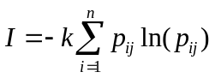（i=1,2, …,m）
其中k>0为常数，取k=1／ln(n), 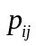= 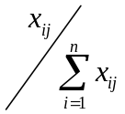

各指数熵值为：
降水量 | 园林绿化覆盖率 | 人均GDP元 | 人口数量 | 污水处理率 | 水资源总量
0.91555 | 0.89422 | 0.81585 | 0.90958 | 0.77729 | 0.90666
（2）计算第j项指标的差异系数：
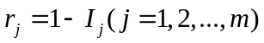
差异系数是反映综合评价指标作用的一个量，其值越大，指标的作用就越大，反之亦然。
各指标差异系数为：
降水量 | 园林绿化覆盖率 | 人均GDP元 | 人口数量 | 污水处理率 | 水资源总量
0.084452 | 0.10578 | 0.18415 | 0.090415 | 0.22271 | 0.093335
（3）计算第j项指标的权重系数：
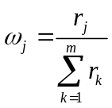，j=1,2，…，m.
各指标在北京市水资源短缺评价模型中的权重为：

降水量 | 园林绿化覆盖率 | 人均GDP元 | 人口数量 | 污水处理率 | 水资源总量
0.10815 | 0.13547 | 0.23583 | 0.11579 | 0.28522 | 0.11953

5.2.3根据各因子所占权重，建立数学模型模型：
线性加权综合法是指应用线性模型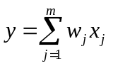作为综合评价模型。
根据线性模型，将上表中所得的权重代入，得到数学模型：
注：代入上式的数据x1-x6为经过预处理之后的数据（预处理方法及数据见5.2.1）。

5.2.4根据所建立的数学模型，计算数据中1979——2009年水资源指标在该模型中的结果。
各年份的模型结果：
年份 | 1979 | 1980 | 1981 | 1982 | 1983 | 1984 | 1985 | 1986 | 1987
结果 | 0.1581 | 0.246 | 0.2724 | 0.2092 | 0.2269 | 0.2227 | 0.2002 | 0.2204 | 0.1935
年份 | 1988 | 1989 | 1990 | 1991 | 1992 | 1993 | 1994 | 1995 | 1996
  1992
  1993
  1994
  1995
  1996
结果 | 0.1996 | 0.2748 | 0.1837 | 0.1643 | 0.4763 | 0.3153 | 0.1406 | 0.1927 | 0.1551
年份 | 1997 | 1998 | 1999 | 2000 | 2001 | 2002 | 2003 | 2004 | 2005
结果 | 0.2526 | 0.1709 | 0.3832 | 0.3277 | 0.3323 | 0.3558 | 0.3293 | 0.3276 | 0.3543
年份 | 2006 | 2007 | 2008
结果 | 0.4049 | 0.3989 | 0.3735
分析：计算所得的数据越大，表明该年份的水资源短缺风险越大，反之，该年份的水资源短缺风险越小。

5.2.5根据所得结果，结合实际情况，考虑各等级的分布情况，对北京市1979——2009年水资源短缺情况进行等级划分。
划分标准为：

水资源短缺  等级 | 极高风险 | 高风险 | 中等风险 | 较低风险 | 低风险
模型结果 | p≥0.4 | 0.3≤p﹤0.4 | 0.2≤p﹤0.3 | 0.1≤p﹤0.2 | p﹤0.1
用MATLAB绘制以上结果：
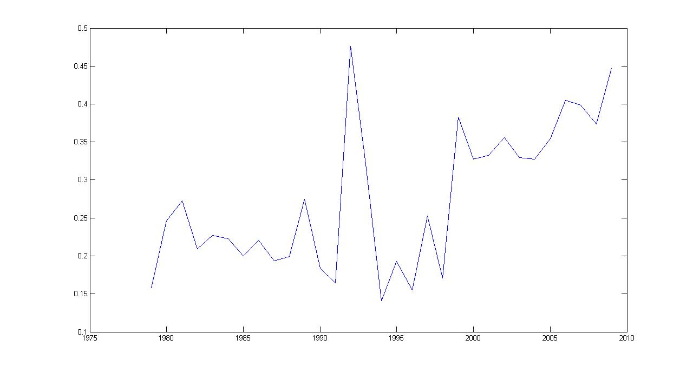
由图像曲线可知，近年来北京市水资源短缺状况较以前更加严重。

5.2.6 分析：根据所得模型进行分析可知，若欲降低风险，可使x1-x6降低，可通过以下方法实现：
（1）提高绿化率；（2）提高污水处理率；（3）控制人口规模；

5.3 问题三：对北京市未来两年水资源的短缺风险进行预测，并提出应对措施。
5.3.1灰色系统模型建立方法
灰色预测是指利用GM模型对系统行为特征的发展变化规律进行估计预测，同时也可以对行为特征的异常情况发生的时刻进行估计计算，以及对在特定时区内发生事件的未来时间分布情况做出研究等等。这些工作实质上是将“随机过程”当作“灰色过程”， “随机变量”当作“灰变量”，并主要以灰色系统理论中的 GM(1,1)模型来进行处理。
灰色预测的方法：
设已知参考数据列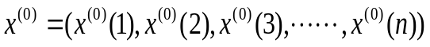，做1次累加（AGO）生成数列：
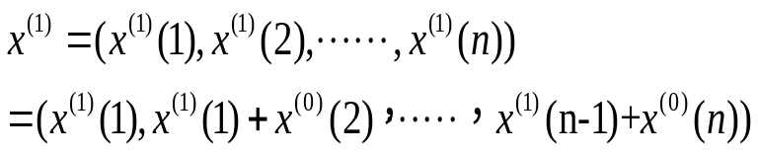
其中，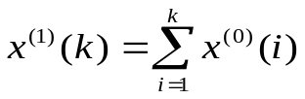 （k=1，2,…….,n）,求均值数列：
则。于是建立灰微分方程为
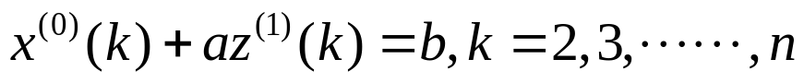
相应的白化微分方程为
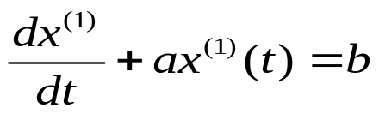
记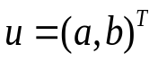，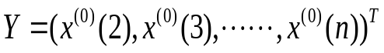，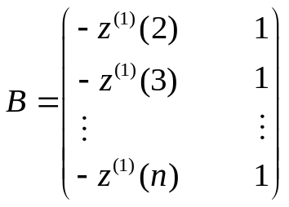则由最小二乘法，求使得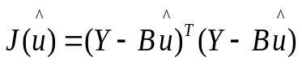达到最小值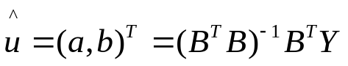。
于是求解白化微分方程，得：
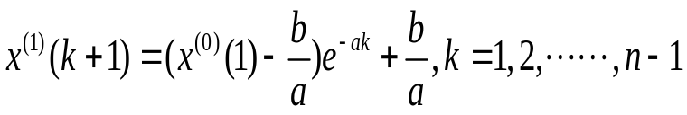
5.3.2灰色系统预测模型
在本题中，我们主要根据北京市近十年（2000年至2009年）水资源总量与总用水量之间的供求差值来建立灰色系统预测模型，北京市水资源供求差值具体数字见下表：
年份 | 供求差值  （亿立方米） | 年份 | 供求差值  （亿立方米）
2000年 | 23.54 | 2005年 | 11.3
2001年 | 19.73 | 2006年 | 9.8
2002年 | 18.5 | 2007年 | 11
2003年 | 17.4 | 2008年 | 0.9
2004年 | 13.2 | 2009年 | 13.66
第一步：建立水资源差值时间序列。于2008年中供求差值偏离交大，故在建立预测模型时忽略其的影响作用，故得到的水资源差值时间序列：
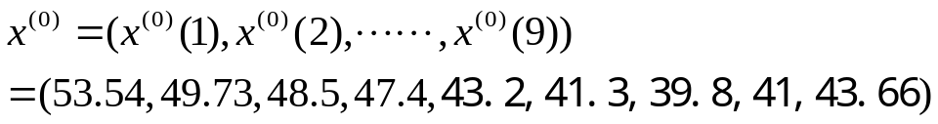
根据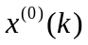序列求级比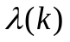，并对其做级比比较：
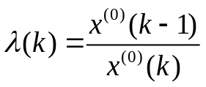
从而得到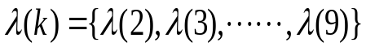
但要求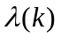落在可容覆盖（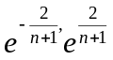）区间内，即（0.9048,1.1052）内。显然根据以上数据不能使得全部级比都落在可容覆盖区间内，故要对进行必要的修正，使其落入可容覆盖范围内。即取适当的C=30，对序列做平移，得到：
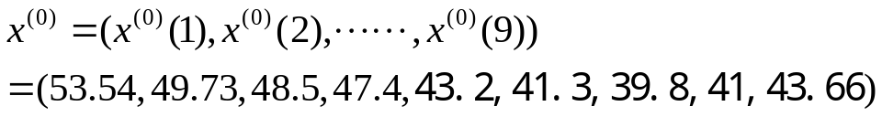
此时,
全部落入可容覆盖区域内，故可对做较满意的GM1,1)建模。
第二步：GM(1,1)模型建立
（1）对修正后的数据做一次性累加，得到：
（2）构造数据矩阵B及数据向量Y:
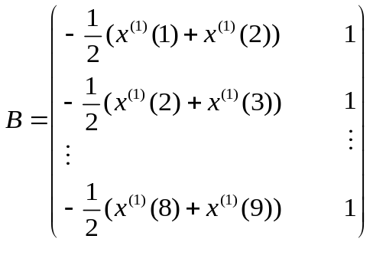 , 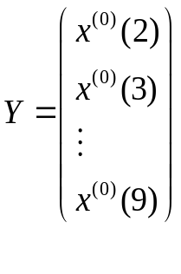
带入相关数据得到：
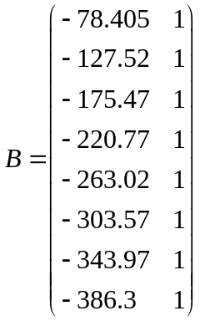， 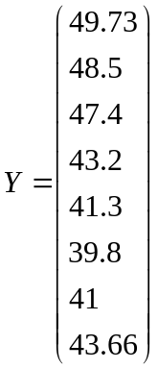
（3）计算.
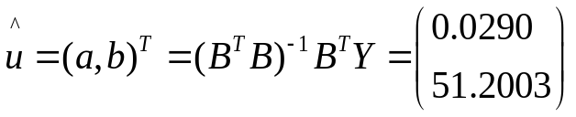
于是得到：a=0.0290,b=51.2003.
（4）建立模型
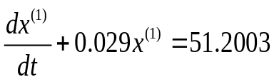
求解得到：
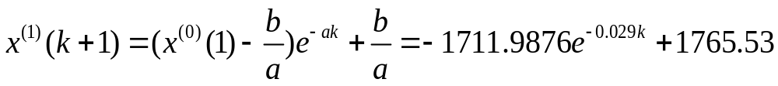
（5）求生成数列值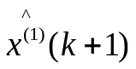以及模型还原值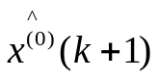
令k=1,2,3,4,,5,6,7,8,9由上面的时间响应函数可算得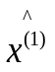，取其中：
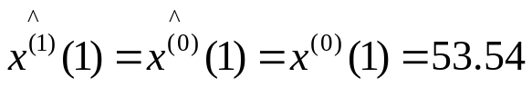
由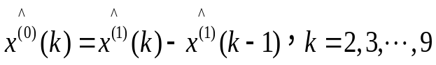,得
（6）模型检验
1．残差检验：令残差为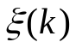，计算：
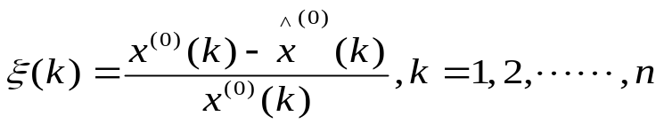
如果<0.2,则可认为达到一般要求；如果<0.1,则可认为达到较高要求。
2．级比偏差值检验:首先由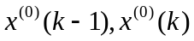计算出级比，再用发展系数a求出相应的级比偏差：
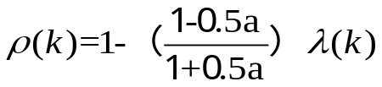
如果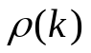<0.2,则可认为达到一般要求；如果<0.1,则可认为达到较高要求。模型各种检验指标结果见下表：

年份 | 原始值 | 修正值 | 模型值 | 残差 | 级比偏差
2000 | 23.54 | 53.54 | 53.54 | 0 | 0
2001 | 19.73 | 49.73 | 48.94 | 0.015886 | -0.159
2002 | 18.5 | 48.5 | 47.54 | 0.019794 | -0.036
2003 | 17.4 | 47.4 | 46.18 | 0.025738 | -0.03283
2004 | 13.2 | 43.2 | 45.74 | -0.0588 | -0.2805
2005 | 11.3 | 41.3 | 42.69 | -0.03366 | -0.13475
2006 | 9.8 | 39.8 | 43.16 | -0.08442 | -0.1201
2007 | 11 | 41 | 41.1 | -0.00244 | 0.134558
经过验证，该模型的精度较高，可以用来预测。

5.3.3预测结果
根据灰色系统GM模型我们均可以清晰的知道在未来两年内北京市水资源求仍远远大于供即：总的用水量远大于水资源总量，而且其数值仍可高达10几亿立方米。可见，在未来两年北京市仍将处于一种高风险的水资源短缺现象。

5.4 问题四：以北京市水行政主管部门为报告对象，写一份建议报告。
关于水资源短缺风险的建议报告
尊敬的北京市水行政主管部门领导：
北京是世界上水资源严重缺乏的大都市之一，人均水资源占有量不足300m³，为全国人均的1/8，世界人均的1/30，属重度缺水地区，北京市水资源短缺已经成为影响和制约首都社会和经济发展的主要因素。我们根据1979年至2000年北京市水资源短缺的状况和数据，通过数学建模的方法计算得出了影响水资源的主要因素有降水量，水资源总量，园林绿化覆盖率、人均GDP、人口规模、污水处理率。由于水资源总量，园林绿化覆盖率、人均GDP、人口规模、污水处理率为人为可控因素，降水量为自然因素为非可控因素。下面我们就如何降低水资源短缺的风险建议如下：
一 提高水资源总量
我国的水资源状况：我国水资源的自然分布，在时空、地区上极不均衡。南多北少，东多西少，与人口、耕地、矿产等资源分布极不匹配。我国长江及其以南地区集中分布着81％的水资源，北方地区人口占全国的37％，土地占45％，而平均水资源总量仅占全国的12％。从人均占有量来看，人均占有淡水资源量南方最高和北方最低可以相差十倍。
我们可以通过南水北调工程来缓解北京水资源严重短缺的形势，南水北调不仅是解决北京水危机的调控和配置的战略性工程，更为重要的是建立一个中国战略水资源的调控和配置体系和水安全保障体制，是将长江、淮河、黄河和海河四大江河连成全国水网,是世界规模最宏伟的战略资源工程。
二 提高污水处理率
由于北京污水产生量大，排放集中，影响人口多、范围广，水源性污染和水质性污染已经成为水资源短缺的重要因素。我们可以通过提高污水处理率，来降低其对水资源短缺的影响。
1. 对市镇、社区的污水处理设施、管网收集、雨污分流进行统筹规划，根据社区所处的区位和入网条件选择排入城镇污水管网或建生态型污水处理站，达到农用水标准排放。
2 .对所有排污水的工厂要求有污水处理设备，并加大对这些工厂的监管要求其将污水分类处理，将可重利用的水进行处理用于基建施工、工业冷却用水等一些对水质要求不高的领域。
3．加大农业节水灌溉技术，尽可能利用一些喷灌、微喷、乃至滴灌。
三 降低人口规模对水资源短缺的影响
从历史和今后的走向看，虽然2002-2009一期南水北调等水利工程对京供水量的增加，但随着北京市人口的快速增加，2010年调查显示常驻人口十年内增加600余万远高于全国平均水平，加之高流动人口。水的承载力并不高，人口对水资源的承载压力是十分巨大，水利工程只能解决一时的问题，难以从根本上解决水资源紧张的问题。我们要适当控制人口增长
1．调整功能，北京是政治中心和文化中心,北京的多项城市功能高度叠加在这些节点和区域，由此造成北京地区人口高度集中, 要调控北京人口，一个重要的手段，就是要调整北京的功能定位，至少在人口规模上不能够进一步扩充，使市人口得到控制。
2．区域互动，推动北京周边城市和区域的均衡发展，将会在很大程度上分担区域流动人口的压力，通过自身功能作用的发挥，影响和辐射周边城市和区域，进而缩小与周边城市在经济发展上的差距，形成有区域经济特点的发展模式，减弱周边地区人口进京的动力。
3．高端发展，就是走科技创新之路，大力发展高端产业。通过调整经济结构和经济规模改变人口结构和人口规模，加大对高端人才引进力度的同时，减少对低端劳动力的需求，达到减少进京人口的目的。
4．产业转移，经济的高度密集是人口高度集中的根本原因。通过产业转移，调整经济结构在空间上的分布，引导人口形成合理的空间分布，是调控人口的重要手段。
三 提高绿化覆盖率
有林就有水，造林就造水。在水资源短缺，水质严重污染的地区，森林便是水的保护神和消毒员。在自然生态系统中，森林与水是密不可分的整体，森林与水在改善城市生态环境方面发挥着最主要的作用，对于一个城市来说，森林是“城市之肺”，是河流、湖泊等各种湿地的有力调节器。
- 加大北京市周边的深林覆盖率。，
- 动员广大群众植树造林。
- 加大城市园林覆盖率。
我们同时还可以大力推行节约用水，减少人均用水量。通过人类活动如修建水库、人工造湖等，一般都是通过改变人为条件而间接增加降水， 以及必要时进行人工降水作业增加北京市的降雨量。

6. 模型评价
优点：

1.在评价判定北京市水资源短缺风险的主要因子的过程中，我们尽可能考虑了较多可能会对水资源短缺造成影响的因素，并运用1979——2009年31年的数据进行分析，使模型的结果更加准确。
2.在评价判定北京市水资源短缺风险的主要因子的过程中，采用主要成分分析法确定影响北京水资源严重短缺的主要风险因子，克服了主观赋权的问题 ,使权数的确定更具客观性、科学性。该方法较层次分析和专家打分法的好处是避免了主观随意性,因此本文首先采用此法进行指标筛选。
3.在计算风险因子的过程中，我们采用熵权值来衡量因子的权重，尽可能的避免了人为主观因素。
4．在对数据进行处理以及模型建立过程中，我们主要运用MATLAB软件，使得模型建立起来相对方便，而且更加准确可信。
缺点：
1.考虑的影响因素不是很全面，故在建模的过程中可能其实际最主要因素没考虑在其中，出现模型与实际的偏差。
2.在对某些数据进行处理的时候，有数据偏差较大，人为地对某型数据进行舍弃，所以解题中所用数据存在一定的误差，使得模型求解结果可靠性降低。

7.模型的改进和推广
6.1 模型的改进
1.求出各因素权重后，应考虑用更好的方式拟合求出模型。
2.注重二维三维图形的运用，善于把模型结果用图形表示出来，使得模型接更加清晰明了。
6.2 模型的推广
在我们对模型的检验后发现，所建模型与北京市实际情况吻合度甚高，故其对北京市有效缓解水资源短缺现象又十分有用的作用。

8. 参考文献
[1] 阮本清，水资源短缺风险的模糊综合评价：水资源研究所
[2] 古金霞，天津市灰霾评价等级指标体系研究
[3] 衷平, 沈珍瑶, 杨志峰, 刘昌明，石羊河流域水资源短缺风险敏感因子的确定：北京师范大学环境科学研究所
[4] 罗军刚，基于熵权的水资源短缺风险模糊综合评价模型及应用：西安理工大学
[5] 韩中庚，《数学建模方法及其应用》：解放军信息工程大学
[6] 杨桂元，黄己立，《数学建模》：中国科学技术大学

9.附录
附录一：各影响因素数据：
年份 | 降水量(mm) | 园林绿化覆盖率(%) | 人均GDP元 | 人口数量（万人） | 污水处理率 | 农业用水量（亿立方米） | 工业用水量（亿立方米） | 第三产业及生活用水量（亿立方米） | 总用水量(亿立方米) | 水资源总量（亿方）
1979 | 718.4 | 22.3 | 1358 | 897.1 | 10.2 | 24.18 | 14.37 | 4.37 | 42.92 | 38.23
1980 | 380.7 | 22.3 | 1544 | 904.3 | 9.4 | 31.83 | 13.77 | 4.94 | 50.54 | 26
1981 | 393.2 | 20.1 | 1526 | 919.2 | 10.8 | 31.6 | 12.21 | 4.3 | 48.11 | 24
1982 | 544.4 | 20.1 | 1671 | 935 | 10.9 | 28.81 | 13.89 | 4.52 | 47.22 | 36.6
1983 | 489.9 | 20.1 | 1943 | 950 | 10.2 | 31.6 | 11.24 | 4.72 | 47.56 | 34.7
1984 | 488.8 | 20.1 | 2262 | 965 | 10.0 | 21.84 | 14.376 | 4.017 | 40.05 | 39.31
1985 | 721 | 20.1 | 2643 | 981 | 10.0 | 10.12 | 17.2 | 4.39 | 31.71 | 38
1986 | 665.3 | 22.1 | 2836 | 1028 | 8.9 | 19.46 | 9.91 | 7.18 | 36.55 | 27.03
1987 | 683.9 | 22.86 | 3150 | 1047 | 7.7 | 9.68 | 14.01 | 7.26 | 30.95 | 38.66
1988 | 673.3 | 22.9 | 3892 | 1061 | 7.4 | 21.99 | 14.04 | 6.4 | 42.43 | 39.18
1989 | 442.2 | 25 | 4269 | 1075 | 6.6 | 24.42 | 13.77 | 6.45 | 44.64 | 21.55
1990 | 697.3 | 26 | 4635 | 1086 | 7.3 | 21.74 | 12.34 | 7.04 | 41.12 | 35.86
1991 | 747.9 | 28 | 5494 | 1094 | 6.6 | 22.7 | 11.9 | 7.43 | 42.03 | 42.29
1992 | 541.5 | 28.43 | 6458 | 1102 | 1.2 | 19.94 | 15.51 | 10.98 | 46.43 | 22.44
1993 | 506.7 | 30.33 | 8006 | 1112 | 3.1 | 20.35 | 15.28 | 9.59 | 45.22 | 19.67
1994 | 813.2 | 31.33 | 10240 | 1125 | 9.6 | 20.93 | 14.57 | 10.37 | 45.87 | 45.42
1995 | 572.5 | 32.39 | 12690 | 1251.1 | 19.4 | 19.33 | 13.78 | 11.77 | 44.88 | 30.34
1996 | 700.9 | 32.68 | 14254 | 1259.4 | 21.2 | 18.95 | 11.76 | 9.3 | 40.01 | 45.87
1997 | 430.9 | 33.24 | 16621 | 1240 | 22.0 | 18.12 | 11.1 | 11.1 | 40.32 | 22.25
1998 | 731.7 | 34.22 | 19128 | 1245.6 | 22.5 | 17.39 | 10.84 | 12.2 | 40.43 | 37.7
1999 | 266.9 | 35.6 | 21407 | 1257.2 | 25.0 | 18.45 | 10.56 | 12.7 | 41.71 | 14.22
2000 | 371.1 | 36.3 | 24127 | 1363.8 | 39.4 | 16.49 | 10.52 | 13.39 | 40.4 | 16.86
2001 | 338.9 | 36.5 | 26980 | 1385.1 | 42.0 | 17.4 | 9.2 | 12 | 38.9 | 19.2
2002 | 370.4 | 38.78 | 30730 | 1423.2 | 45.0 | 15.5 | 7.5 | 10.8 | 34.6 | 16.1
2003 | 444.9 | 40.57 | 34777 | 1456.4 | 50.1 | 13.8 | 8.4 | 13 | 35.8 | 18.4
2004 | 483.5 | 40.87 | 40916 | 1492.7 | 53.9 | 13.5 | 7.7 | 12.8 | 34.6 | 21.4
2005 | 410.7 | 41.91 | 45993 | 1538 | 62.4 | 13.2 | 6.8 | 13.4 | 34.5 | 23.2
2006 | 318 | 42 | 52054 | 1581 | 73.8 | 12.8 | 6.2 | 13.7 | 34.3 | 24.5
2007 | 483.9 | 42.5 | 61274 | 1633 | 76.2 | 12.4 | 5.8 | 13.9 | 34.8 | 23.8
2008 | 626.3 | 43 | 66797 | 1695 | 78.9 | 12 | 5.2 | 14.7 | 35.1 | 34.2
2009 | 480.6 | 43.5 | 70452 | 1703.2 | 80.0 | 11.4 | 5.2 | 15.3 | 35.5 | 21.84

附录二：主要因子指标数据预处理：
年份 | 降水量 | 园林绿化覆盖率 | 人均GDP元 | 人口数量 | 污水处理率 | 水资源总量
1979 | 0.064482 | 0.81661 | 0 | 0 | 0.10421 | 0.089774
1980 | 0.55503 | 0.81661 | 0.002692 | 0.008932 | 0.11437 | 0.34337
1981 | 0.52185 | 1 | 0.002432 | 0.027416 | 0.097576 | 0.40942
1982 | 0.24124 | 1 | 0.00453 | 0.047016 | 0.09654 | 0.11378
1983 | 0.32241 | 1 | 0.008467 | 0.065625 | 0.10421 | 0.14461
1984 | 0.32424 | 1 | 0.013084 | 0.084233 | 0.1066 | 0.074976
1985 | 0.062495 | 1 | 0.018598 | 0.10408 | 0.1066 | 0.093051
1986 | 0.10862 | 0.83178 | 0.021391 | 0.16239 | 0.12166 | 0.31316
1987 | 0.092372 | 0.77558 | 0.025936 | 0.18596 | 0.14299 | 0.083797
1988 | 0.10151 | 0.7727 | 0.036675 | 0.20332 | 0.14941 | 0.076707
1989 | 0.40989 | 0.63564 | 0.042131 | 0.22069 | 0.16937 | 0.50705
1990 | 0.081208 | 0.57817 | 0.047428 | 0.23434 | 0.15166 | 0.12541
1991 | 0.04267 | 0.47549 | 0.05986 | 0.24426 | 0.16937 | 0.038024
1992 | 0.24513 | 0.45531 | 0.073812 | 0.25419 | 1 | 0.46911
1993 | 0.29555 | 0.37299 | 0.096217 | 0.26659 | 0.37776 | 0.59845
1994 | 0 | 0.33364 | 0.12855 | 0.28272 | 0.11168 | 0.004452
1995 | 0.2054 | 0.29463 | 0.16401 | 0.43915 | 0.047569 | 0.22998
1996 | 0.078268 | 0.2844 | 0.18664 | 0.44945 | 0.042238 | 0
1997 | 0.43345 | 0.26511 | 0.2209 | 0.42538 | 0.040148 | 0.47696
1998 | 0.05443 | 0.23294 | 0.25719 | 0.43233 | 0.038917 | 0.097358
1999 | 1 | 0.19061 | 0.29017 | 0.44672 | 0.033503 | 1
2000 | 0.58204 | 0.17035 | 0.32954 | 0.57896 | 0.015693 | 0.77307
2001 | 0.68375 | 0.16471 | 0.37083 | 0.60538 | 0.013779 | 0.62409
2002 | 0.58407 | 0.10451 | 0.4251 | 0.65265 | 0.011844 | 0.83078
2003 | 0.40445 | 0.062028 | 0.48367 | 0.69383 | 0.009088 | 0.67077
2004 | 0.33317 | 0.055265 | 0.57252 | 0.73887 | 0.007374 | 0.51375
2005 | 0.47882 | 0.032584 | 0.646 | 0.79506 | 0.004296 | 0.43902
2006 | 0.76083 | 0.030678 | 0.73373 | 0.84841 | 0.001279 | 0.39188
2007 | 0.33246 | 0.020178 | 0.86717 | 0.91291 | 0.000759 | 0.41664
2008 | 0.14581 | 0.009977 | 0.9471 | 0.98983 | 0.000212 | 0.15331
2009 | 0.3381 | 0 | 1 | 1 | 0 | 0.49435

附录三：部分MATLAB程序
- 主成分分析法：
程序：
A=[数据];
B=zscore(A);
C=corrcoef(B);
[P,X]=eigs(C);
Y=sum(X);
a=sum(Y);
E=Y./a;
Z=(P’)*(X’);
- 熵值法：
程序：
D=sum(e);
N=size(a,1);
Rj=ones(N,1)*D;
M=e./rj;
N=log(M);
P=M*N;
P=diag(P);
P=P*K;
Q=1-P;
C=sum(Q);
W=Q./C;

